PREFEITURA MUNICIPAL DE JABORA
SECRETARIA MUNICIPAL DE EDUCAÇÃO
ESCOLA INFANTIL MUNICIPAL PREFEITO ALCIDES FERRARI

ATIVIDADES SEMANA 08 A 19 DE MARÇO

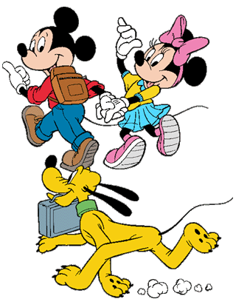

MATERNAL I
MATUTINO

____
PROFESSORA: FABIANA VIEIRA
ALUNO (a)____________________________________________________
MATERNAL I- 2021

ATIVIDADES 08 A 19 DE MARÇO DE 2021
ALUNOS REMOTOS
- Ouvir a musica “Cara de que”
https://youtu.be/-4vhndshUAjU
Fazer caretas com seu filho em frente ao espelho (registrar com fotos e mandar pelo wat zap)
- Fazer o contorno das mãos do seu filho no local indicado, conversando sobre direita e esquerda, que temos duas mãos e 5 dedos em cada uma. Dentro da mão direita colar terra, dentro da mão esquerda colar erva.

MÃO ESQUERDA | MÃO DIREITA

- Assistir o vídeo: “Com minhas mãos e meus pés”
https://youto.be/JWKlpkloTrE
- Carimbar com tinta os pés do seu filho no local indicado, conversando sobre direita e esquerda, que temos dois pés e 5 dedos em cada um.

PÉ ESQUERDO | PÉ DIREITO

- Com linha ou barbante medir a altura de cada um que mora na casa. Colar em algum lugar na parede e conversar com seu filho sobre quem é mais alto e mais baixo. Após colar o barbante na folha identificando a altura e o nome de cada um.

Colar o barbante ou a linha e identificar quem é da família e a altura do lado

- Recortar de revistas, jornais ou livros, o que temos no rosto, os olhos, boca, nariz e orelhas. Colar no prato de papelão. Com linha de costura ou crochê ou barbante fazer os cabelos.
(entregar o prato de papelão)

__________________________________________________________

- Assistir o vídeo “O diário de Mika”, clicar no link https://youtu.be/zsDhn9SzVDs

- Pedir para os pais gravarem um vídeo de seu filho higienizando as mãos em casa, mostrando como se lava direitinho suas mãos. Mandar o vídeo no wat zap.
_______________________________________________________________

- PINTAR O SAPATO, RECORTAR O MOLDE E COLAR EM UM PAPELÃO. FAZER OS FUROS NOS CIRCULOS. ATIVIDADE PASSAR O CADALÇO DENTRO DOS FUROS.

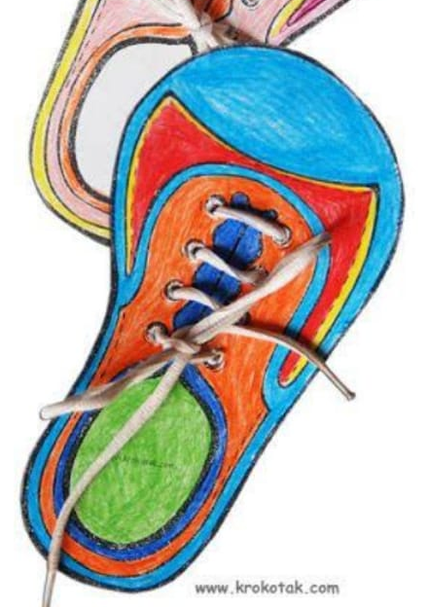
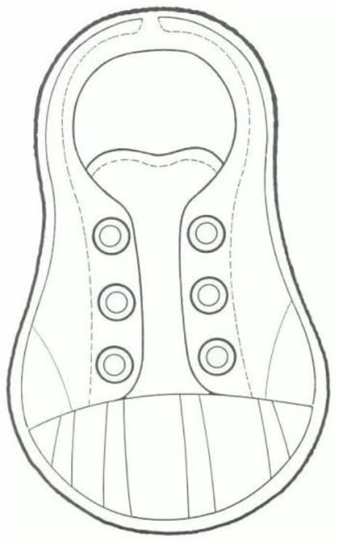

- LE OS ANIMAIS ATE SUA COMIDA.

